Nos mots de la semaine - Du 6 au 10 mai, 2019
À la campagne
1. un pin
2. un lac
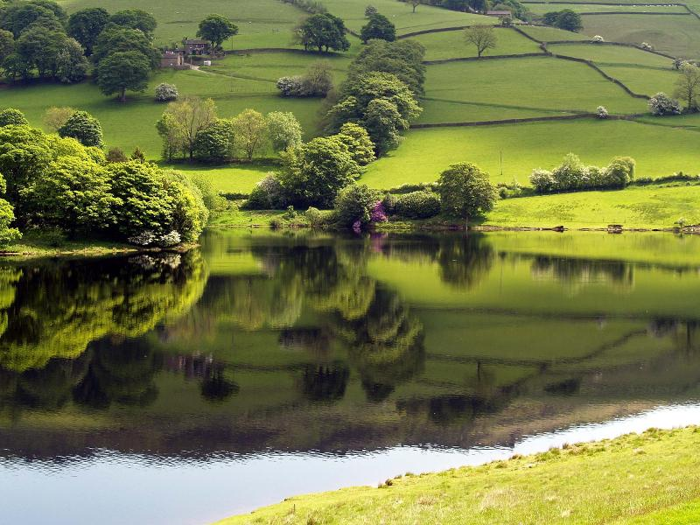
3. une grange
4. une ferme
5. un érable
6. une vallée
7. un arbre
8. un chalet
9. un bouleau
10. une forêt

